بسم الله الرحمن الرحيم

** البسبوسة **

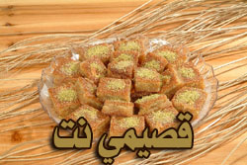
المقادير :

200جرام سكر
300جرام سميط
50جرام جوز هند ناعم
50جرام بندق اربع لديكور
50جرام لبن كامل الدسم او كوب من الزبادى
50جرام ماء
50جرام سمن بلدى

لعمل الشربات :

250جرام سكر
100جرام ماء
قليل من الفانيليا

طريقة التحضير :

اولا- يتم عمل الشربات الخاص بسق البسبوسة بعد التسوية
ثانيا - وضع السكر و الماء والسمن والجوز هند و اللبن او الزبادى ويقلب الخليط جيدأ بمعلقة خشب ثم يضاف السميط
ويوضع الخليط فى قالب مدهون بالسمن جيدأ ويفرش عليها البندق المكسر ويضغط عليها باليد

الطهي :

يوضع القالب فى الفرن عالى الحرارة اى 220 درجة مئوية لمدة 20 دقيقة وبعد خروجها من الفرن يصب عليها
الشربات السابق تجهيزه وتوضع كمية الشربات حسب الرغبة

